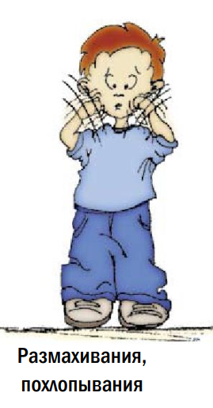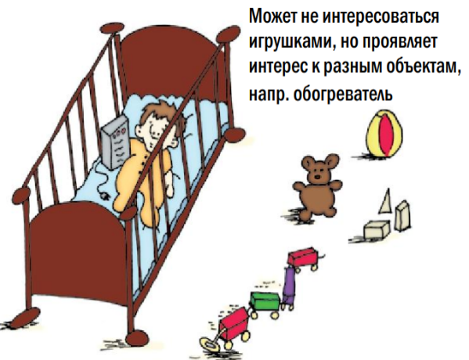
«Красные флаги» аутизма

Симптомы, которые могут означать, что ребёнок в группе риска по РАС (расстройство аутистического спектра).
-нет указательного жеста к одному году: ребёнок использует его, чтобы попросить предмет или привлечь внимание или спросить: «Что это?»;
-нет лепета к одному году: не повторяет звуки лепита за взрослым по очереди;
-не используют жесты: к 1 году ребёнок не поднимает ручки, чтобы его взяли на руки, не машет «пока-пока», «нет», качая головой
-не разделяют удовольствие с другим человеком: ребёнок не демонстрирует удовольствие от взаимодействия с другим человеком, редко улыбается и смеётся, когда играет с мамой.
-не показывает предметы взрослому;
-не отвечает, когда зовут по имени;
-нет или очень короткий контакт глаза в глаза во время игры и коммуникации с мамой/папой.
-повторяющиеся действия или движение (перебирание пальцев /раскачивания);
-не следует за указательным жестом взрослого: к 1 года ребёнок не смотрит в том направлении, куда указывают взрослые;
-проявляют больший интерес к предметам, чем к людям;
-ограниченно играет с игрушками: ребёнок любит ограниченное количество игрушек, играет с частями игрушек (крутит колеса у машины);
-не копирует действия и звуки другого человека;
-потеря навыков (регресс).
Если Вы выявили данные симптомы у своего ребенка, необходимо проконсультироваться у врача-педиатра/ врача-детского невролога
. 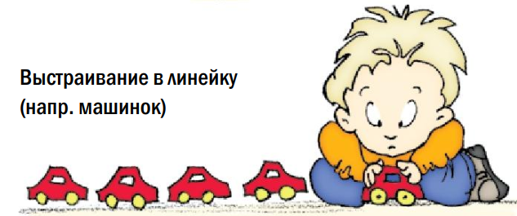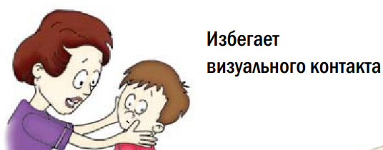
Памятку подготовила врач-детский невролог Г.А.Шульга

